JM Thai Massage Management System Prompt (Setting Reservation Timetable V.2)

ตามข้อมูล setting ต่อไปนี้
- Google_Sheet_ID = “1seXuWUYbsSL8VoyDlMj1V9vfuGPQtDoYGwjuGBzOlaU”
- Sheet_Name_Admin = “ข้อมูลผู้ดูแลระบบ”
- Sheet_Name_Customer = “ข้อมูลลูกค้า”
- Sheet_Name_Staff = “ข้อมูลพนักงาน”
- Sheet_Name_Reservation = “ข้อมูลการจอง”
- Menu_Name_Setting = “การตั้งค่า”
  - Sheet_Name_Setting_Selection_Reservation_Time = “ตั้งค่าตัวเลือกเวลาการจอง”
  - Sheet_Name_Setting_Service_Price = “ตั้งค่าตัวเลือกค่าบริการ”
  - Sheet_Name_Setting_Reservation_Timetable = “ตั้งค่าตารางการจอง”

- ช่วยเพิ่ม Sub menu ชื่อตามค่าในตัวแปล Sheet_Name_Setting_Reservation_Timetable เมื่อคลิกที่เมนูให้แสดงหน้าจอดังต่อไปนี้
  - หน้าจอตามชื่อและข้อมูล sheet Sheet_Name_Setting_Reservation_Timetable
ช่วยแก้ไข sheet ตามข้อมูลต่อไปนี้

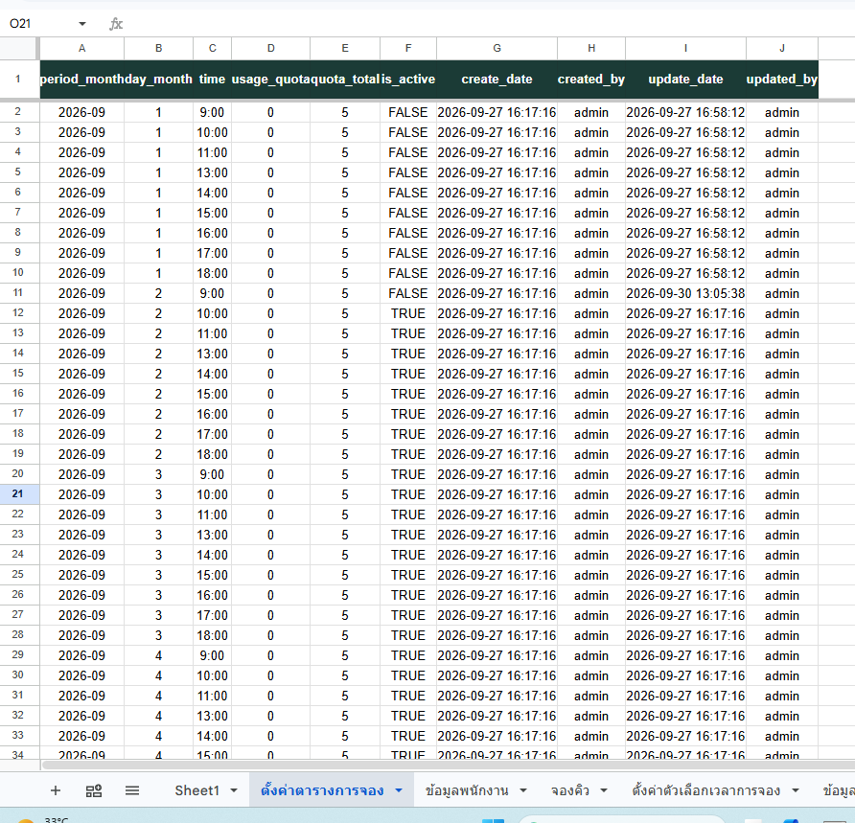

    - ลบ column ชื่อ column “time” ออก
    - เพิ่ม column ชื่อ column “staff_id” (ใช้สำหรับบันทึก id พนักงาน)
    - เพิ่ม column ชื่อ column “period_from” เก็บค่า (จากช่วงเวลาที่ดึงมาจาก sheet ในตัวแปล Sheet_Name_Setting_Selection_Reservation_Time โดยดึงค่า “period_from” มาบันทึก ตัวอย่าง 10:00, 11:00)
    - เพิ่ม column ชื่อ column “period_to” เก็บค่า (จากช่วงเวลาที่ดึงมาจาก sheet ในตัวแปล Sheet_Name_Setting_Selection_Reservation_Time โดยดึงค่า “period_to” มาบันทึก ตัวอย่าง 10:00, 11:00)

    - ลบ column ชื่อ column “usage_quota” ออก
    - ลบ column ชื่อ column “quota_total” ออก

เมื่อแก้ไข column ตามข้างต้นแล้ว ให้ดำเนินการดังต่อไปนี้
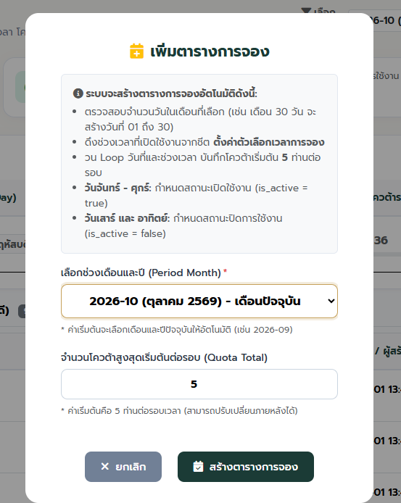

- ที่ modal “เพิ่มตารางการจอง” ทำดังต่อไปนี้
  - ลบ field ที่เกี่ยวกับ Quota Total ออก
  - เมื่อเลือกค่าแล้ว จากตัวอย่าง 2026-09 เมื่อคลิกปุ่ม “สร้างตารางการจอง” ระบบจะทำการ ตรวจสอบว่า เดือนที่เลือกมา มีกี่วัน สมมติ เดือน 2026-09 จะมี 30 วัน ให้ระบบ สร้างข้อมูลมาตามวัน เช่น วันที่ 1 (เก็บค่า 01), วันที่ 2 (เก็บค่า 02) ไปเรื่อยๆ จนถึง วันที่ 30 เป็นต้น
    - ให้ระบบดึงค่า “staff_id” จากตัวแปล Sheet_Name_Staff ดึงค่าเฉพาะ field ที่ is_active เท่ากับ true เอารหัสพนักงานมา วน loop ในพนักงานแต่ละคน จะมี ตารางเวลาที่กำหนดจาก ข้อต่อไปนี้
      - ให้ระบบไป ดึงค่าจาก sheet ในตัวแปลSheet_Name_Setting_Selection_Reservation_Time
จะได้ช่วงเวลาตามที่ตั้ง setting ไว้ เพื่อมา loop ค่า ว่า ในแต่ละ วันที่ ในแต่ละพนักงาน
มีช่วงเวลา อะไรให้เลือกบ้าง ดึงค่าจาก period_from และ period_to มาบันทึกค่าลงใน sheet ตามค่าในตัวแปล Sheet_Name_Setting_Reservation_Timetable

  - ค่าที่บันทึกลง sheet ตามตัวแปล Sheet_Name_Setting_Reservation_Timetable เป็นดังต่อไปนี้
    - column “period_month” เก็บ ค่า 2026-09 (ถ้าเลือก 2026-09 ใน dropdown)
    - column “day_month” เก็บค่าเป็น 01 (สำหรับวันที่ 1)
    - column “staff_id” เก็บค่ารหัสพนักงาน
    - column “period_from” เก็บค่า (จากช่วงเวลาที่ดึงมาจาก sheet ในตัวแปล Sheet_Name_Setting_Selection_Reservation_Time โดยดึงค่า “period_from” มาบันทึก)
    - เพิ่ม column ชื่อ column “period_to” เก็บค่า (จากช่วงเวลาที่ดึงมาจาก sheet ในตัวแปล Sheet_Name_Setting_Selection_Reservation_Time โดยดึงค่า “period_to” มาบันทึก)
    - ชื่อ column “is_active” ใช้เก็บข้อมูลดังต่อไปนี้
      - ถ้ามีค่าเป็น true คือ “เปิดใช้งาน” (default เป็น true)
      - ถ้ามีค่าเป็น false คือ “ปิดการใช้งาน”
      - วัน เสาร์ และ อาทิตย์ ให้ทำการ เปลี่ยนค่า is_flag จาก true เป็น false
    - ชื่อ column “create_date” คือ วันที่สร้าง
    - ชื่อ column “created_by” คือ ผู้สร้าง (ใช้ ค่า username มาบันทึก)
    - ชื่อ column “update_date” คือ อัปเดตล่าสุด
    - ชื่อ column “updated_by” คือ ผู้อัปเดต (ใช้ ค่า username มาบันทึก)

เมื่อสร้างเสร็จแล้ว ให้ update ไฟล์ code.gs และ index.html ด้วย

